Развиваем пальчики – стимулируем речевое развитие
С каждым поколением человечество немного меняется. Дети отличаются от своих пап и мам, дедушек и бабушек. Они похожи на своих родителей внешне, однако их психические процессы протекают чуть – чуть иначе. Дети
XXI умеют обрабатывать большее количество информации, которую получают не только из книг, библиотек и от педагогов, но из электронной сети интернет, различных центров дополнительного образования. Растет скорость передачи информации, ее обработки, а также скорость передвижения человека. Можно приобрести любую интересную книгу, поехать в любую точку мира и лично увидеть то, о чем хочется узнать больше. У подобного вида прогресса есть и оборотная сторона – ухудшение физического здоровья человека, к примеру ухудшение развития моторики рук у современных детей.
Сегодня, в век информации и электротехники, люди, и в частности дети, стали физически гораздо менее активными. Во многом это связано с тем, что за людей по дому выполняет бытовая техника. Раньше многое приходилось делать руками: вязать, вышивать, штопать; стирать вручную, ведь стиральных машин не было и т.п.
Безусловно, это все облегчает работу по дому, но ведет к тому, что на физическом уровне люди с каждым поколением становятся слабее. Руки первоклассников быстро устают от работы в прописях. Многие дети не справляются с школьными нагрузками, так как мышцы кистей и предплечий недостаточно окрепли в дошкольном детстве.
Уровень моторного развития рук (сила, ловкость, скорость, точные движения) и ручных навыков (использование различных инструментов – ножниц, иголки и др., застегивание и расстегивание застежек и т.д.) недостаточно развит.
Развитие ребенка – это долгий, целостный и непрерывный процесс. Навыки мелкой моторики формируются совместно с общим развитием ребенка, включая подвижность, эмоциональную, познавательную и социальную сферу.
Существуют два вида моторных, то есть двигательных навыков:
- К навыкам крупной моторики относится совокупность движений крупных мышц, необходимых для ходьбы, сидения и других.
- К мелкой моторике относятся мелкие мышечные движения кистей рук, необходимые для завязывания шнурков, нанизывания бус, письма и многого другого.
Как же успешно помочь нашим детям? Как подготовить руку к письму будущего школьника? Как сделать, чтобы ручной труд доставлял ребенку радость? Ведь каждый любящий родитель желает видеть своего ребенка счастливым и успешным.
Для развития мелкой моторики существуют различные упражнения:
- покажите ребенку, как можно складывать забавные фигурки из счетных палочек («Лесенка», «Ёлочка», «Домик», «Кроватка» и т.д.)
- выложите с ребенком узоры из гороха, фасоли, желудей, используя под основу картонку с тонким слоем пластилина;
- лепите из пластилина, играйте в мозаику и пазлы;
- рисуйте красками и карандашами, а в деле обучению рисованию вам помогут книжки – раскраски;
- используйте разнообразные трафареты, затем получившиеся картинки интересно заштриховывать.
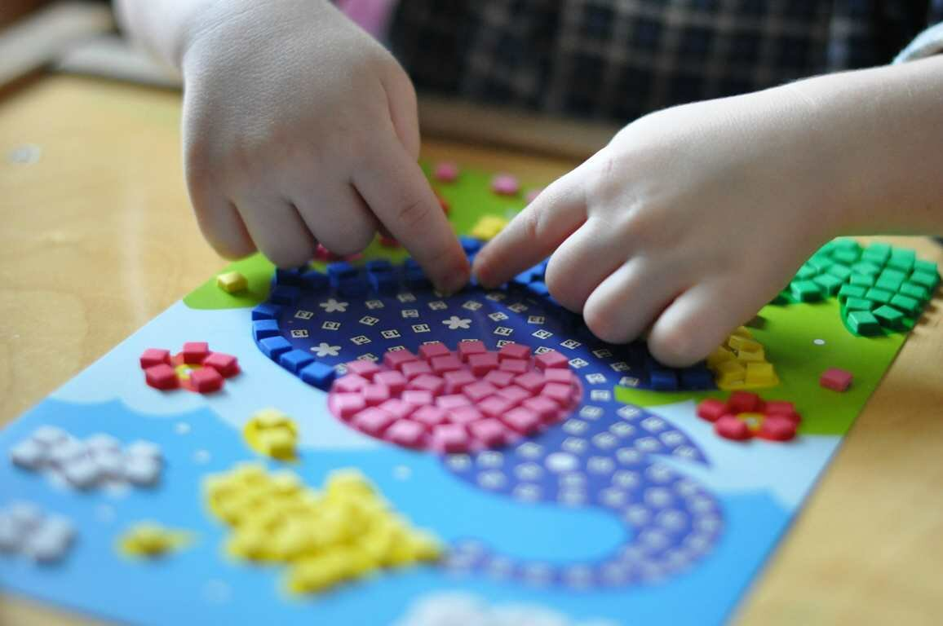
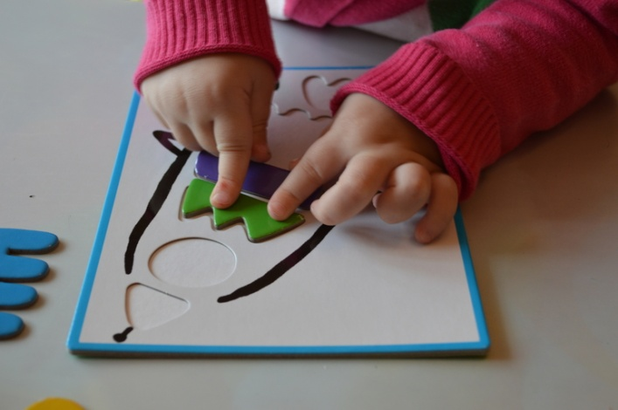
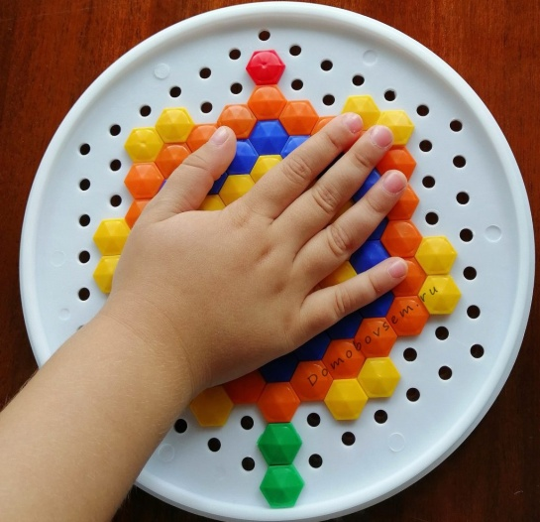
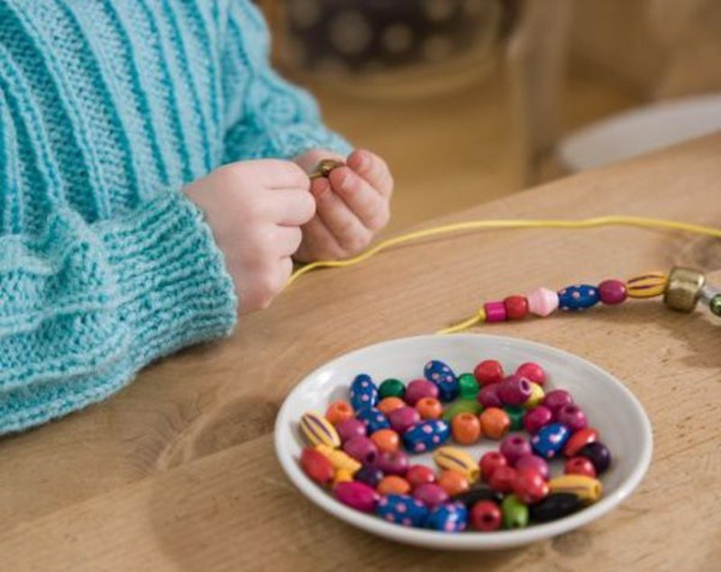
Желаем успехов!

